UNIVERSIDADE NOVE DE JULHO – UNINOVE
CURSO DE ESPECIALIZAÇÃO LATO SENSU EM ENGENHARIA DE SOFTWARE
DANILO DE SOUSA ABREU
RA 614106799

“TITULO A SER DEFINIDO”

SÃO PAULO
2015
DANILO DE SOUSA ABREU

“TITULO A SER DEFINIDO”.
Monografia apresentada à Universidade Nove de Julho – UNINOVE, como requisito parcial para obtenção do grau de Especialista em Engenharia de Software.
Professor Marcos Ribeiro, MS – Orientador.
SÃO PAULO
2015
DANILO DE SOUSA ABREU

“TITULO A SER DEFINIDO”.
Monografia apresentada à Universidade Nove de Julho – UNINOVE, como requisito parcial para obtenção do grau de Especialista em Engenharia de Software, pela Banca examinadora, formada por:
São Paulo, 00 de Abril de 2015.

Presidente: Professor Marcos Ribeiro, MS – Orientador UNINOVE.

Membro: Profª. Nome e Sobrenome. – UNINOVE.

Dedico este trabalho a todas as pessoas que direta ou indiretamente me apoiaram. Meus pais, amigos e professores.
RESUMO
ABSTRACT
LISTA DE FIGURAS

Figura 1. Modelo McCall (1977) 11

LISTA DE TABELAS

Tabela 1. Áreas de processo agrupadas por nível. Adaptado de CMMI (2010) 13

SUMÁRIO

1. INTRODUÇÃO 10
2. QUALIDADE 11
2.1. Conceito 11
2.2. Qualidade de Software 11
2.3. Qualidade de processo 12
2.4. Os pilares da qualidade 12
2.4.1. Planejamento da qualidade 12
2.4.2. Garantia da qualidade 12
2.4.3. Controle da qualidade 12
3. MODELO DE MATURIDADE CMMI (Capability Maturity Model Integration) 14
3.1. CMM 14
3.2. CMMI 14
3.3. CMMI-DEV (for development) 14
3.3.1. Níveis de maturidades contidas no CMMI-DEV 14
3.3.2. Garantia da qualidade do produto e processo (PPQA). 16

INTRODUÇÃO

INTRODUÇÃO AQUI.

QUALIDADE

Conceito

Qualidade é um conceito subjetivo e está relacionado às percepções de cada indivíduo sob os diversos fatores como: cultura, crenças, valores, posição social e entre outros. Em termos de produtos e serviços qualidade se relaciona diretamente com as exigências, expectativas e necessidades dos clientes, como por exemplo: valor agregado, relação custo-benefício, durabilidade e acessibilidade.

Seguindo nesta direção temos algumas definições importantes já conhecidas e estudadas. "Qualidade é a habilidade de um conjunto de características inerentes a um produto, componente de produto ou processo atenderem aos requisitos dos clientes" (SEI 2006). Já para a norma ISO 8402 (ABNT, 1994), “Qualidade é a totalidade das características de uma entidade, que lhe confere a capacidade de satisfazer às necessidades explícitas e implícitas dos stakeholders”.
Podemos observar que qualidade está diretamente vinculada com as expectativas e necessidades do cliente. Segundo Philip Crosby (CROSBY, 1979) qualidade é estabelecer conformidade com os requisitos. Para a norma ISO9000 estabelece também que a “qualidade é o grau no qual um conjunto de características inerentes satisfaz a requisitos” (ISO9000 2005).

Desta forma, assim como para outros setores, qualidade é fator crítico de sucesso para a indústria de software (MR-MPS-SW:2012, 2012), tendo em vista o acelerado avanço tecnológico rápido e inovador e também cada vez mais presente no cotidiano dos indivíduos.

Qualidade de Software

A Qualidade de Software é também algo complexo, no entanto, alguns modelos ou conjunto de atributos podem classificar a qualidade. McCall (MACCALL, 1977) propõe uma categorizarão dos fatores da qualidade de software, com ênfase em três aspectos importantes: Características manutenção, operação, e sua capacidade de adaptabilidade.
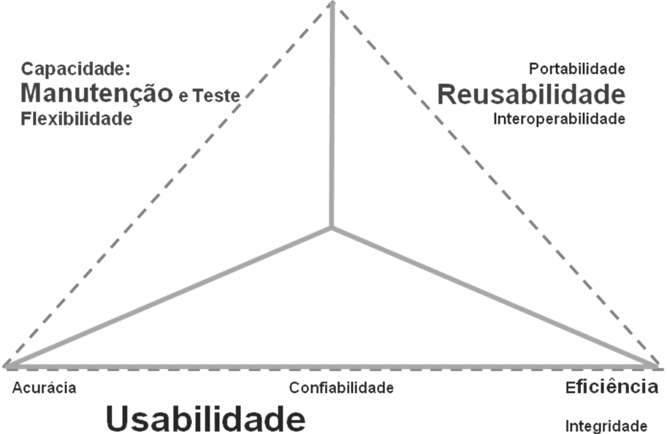
Figura 1. Modelo McCall (1977)

Boehm acrescentou algumas características com o modelo de McCall com ênfase na capacidade de manutenção do produto de software (BOTELLA, 2004).

Qualidade de processo

Os pilares da qualidade

Planejamento da qualidade

Garantia da qualidade

Controle da qualidade

MODELO DE MATURIDADE CMMI (Capability Maturity Model Integration)

CMM

CMMI

CMMI-DEV (for development)

Níveis de maturidades contidas no CMMI-DEV

Área de processo é um grupo de práticas relacionadas com um processo específico que quando executado satisfaz um conjunto de objetivos considerados importantes para a melhoria deste processo (SEI, 2006). As áreas de processo possuem componentes que possuem objetivos e práticas, específicas, genéricas ou informativas.

ÁREAS DE PROCESSOS AGRUPADAS POR NÍVEL DE MATURIDADE
Nível | Sigla em Inglês | Descrição
2 | CM | Gestão da configuração
2 | MA | Medição e Análise
2 | PMC | Projeto de Monitoramento e Controle
2 | PP | Planejamento de Projetos
2 | PPQA | Garantia da qualidade do Processo e Produto
2 | REQM | Gerenciamento de Requisitos
2 | SAM | Gerenciamento de acordo com o fornecedor
3 | DAR | Análise de decisão e resolução
3 | IPM | Gestão Integrada de Projetos
3 | OPD | Definição do Processo Organizacional
3 | OPF | Foco no Processo Organizacional
3 | OT | Treinamento Organizacional
3 | PI | Integração de Produto
3 | RD | Desenvolvimento de Requisitos
3 | RSKM | Gestão de Riscos
3 | TS | Solução Técnica
3 | VAL | Validação
3 | VER | Verificação
4 | OPP | Desempenho do Processo Organizacional
4 | QPM | Projeto quantitativamente gerenciado
5 | CAR | Análise e Resolução de Causas
5 | OPM | Gestão de Desempenho Organizacional
Tabela 1. Áreas de processo agrupadas por nível. Adaptado de CMMI (2010)

Garantia da qualidade do produto e processo (PPQA).

Método proposto

CONCLUSÃO

Neste trabalho, foi apresentada uma visão geral sobre o processo de qualidade de software. Com uma fundamentação teórica revisando os conceitos de qualidade, qualidade de software e qualidade de processo, assim como, uma descrição geral sobre alguns dos modelos mais conceituados que descrevem modelos de processos e conjunto de características pertinentes à qualidade de produtos e serviços de Software. Foi descrito com ênfase o modelo CMMI-DEV, considerado um dos melhores modelos de qualidade para empresas de produtos e serviços. Este modelo tem se mostrado cada vez mais eficaz e respeitado e cada vez mais explorado como base para outros modelos e abordagens propostas.

“Podemos concluir que hoje existem diversas abordagens, modelos e normas para a garantia da qualidade software, num setor onde a cada dia a competitividade está cada vez mais acirrada. Entender e buscar a conformidade com uma abordagem que melhor se adéqua a necessidade e objetivos da organização trarão benefícios, como ganhos em produtividade, redução do custo ao médio e longo prazo, além de estabelecer uma cultura organizacional de aprimoramento contínuo dos processos”.

REFERÊNCIAS

BARBACCI, Mario; Klein, Mark; Longstaff, Thomas; & Weinstock, Charles. Quality Attributes (CMU/SEI-95-TR-021 ). Software Engineering Institute, Carnegie Mellon University, 1995. disponível http://resources.sei.cmu.edu/library/asset-view.cfm?AssetID=12433 acessado 08 de março, 2015.
BARTIÉ, Alexandre. Garantia da qualidade de software: adquirindo maturidade organizacional / Alexandre Bartié - Rio de Janeiro : Elisevier 2002.
BEHKAMAL, Behshid., Mohsen Kahani, Mohammad Kazem Akbari. Customizing ISO 9126 quality model for evaluation of B2B applications. Copyright 2008 Elsevier B.V. September 2008, Setembro 2008.
BOTELLA P., X. Burgues, J.P. Carvallo, X. Franch, C. Quer, Using Quality Models for Assessing COTS Selection, in: Proceeding of MPEC’04 and ICSE’04, 2004.
CAROSIA, J. S. Levantamento da qualidade do processo de software com foco em pequenas organizações / J. S. Carosia. – São José dos Campos: INPE, 2003.
CESAR. Centro de Estudos e Sistemas Avançados do Recife - Informática Brasileira em Análise - ano 1, número 2, junho de 1997.
CMMI, CMMI Product Team, "CMMI for Development, Version 1.3," Software Engineering Institute, Carnegie Mellon University, Pittsburgh, Pennsylvania, Technical Report CMU/SEI-2010-TR-033, 2010. Disponível em http://resources.sei.cmu.edu/library/asset-view.cfm?AssetID=9661. Acessado em 13 Março 2015.
GONÇALVES, J. M; Villas Boas, A. Modelo de maturidade da capacidade de software (CMM). Campinas: Fundação CPqD. Versão 1.2. Tradução não oficial do CMU/SEI-93-TR-24-(CMM V1.1), 2001. 60 p.
ISO/IEC 25010. Systems and software engineering - Systems and software Quality Requirements and Evaluation (SQuaRE) - System and software quality models, 2011. Disponível em http://www.iso.org/iso/catalogue_detail.htm?csnumber=35733, acessado em 14 Março 2015.
KOCUR, George. 1.264J Database, Internet, and Systems Integration Technologies, Fall 2013. Massachusetts Institute of Technology: MIT OpenCourseWare, disponível em http://ocw.mit.edu, acessado 07 de março, 2015.
MACCALL, J., P. Richards e G. Walters, “Factors in Software Quality”, três volumes, NTIS AD-AO49-014, 015, 055. Novembro 1977.
MEYER, B., Object-oriented Software Construction, Prentice-Hall, 1988.
MR-MPS-SW:2012. MPS.BR - Melhoria de Processo do Software Brasileiro. Guia Geral MPS de Software. Copyright 2012 - SOFTEX, 2012.
PÁDUA, Wilson de P.F. Engenharia de Software: fundamentos, métodos e padrões, LTC Livros Técnicos e Científicos, 2003.
PAULK, M. C.; Curtis, B; Chississ, M; Weber, C. V. Capability maturity model version 1.1. Pittsburgh: Software Engineering Institute, Carnegie Mellon University. Technical Report (CMU/SEI-93-TR-024/ESC-TR-93-177), Fevereiro 1993. 82 p.
PRESSMAN, Roger S. Engenharia de Software: José Carlos Barbosa dos Santos - Sao Paulo : Person Makron Books, 1995.
WATSON, Mike. Managing Smaller Projects: A Practical Approach. Multi-Media Publications Inc., 2006.

